KASUS PROYEK RUSUN SNVT PP NTB, “FEE” JADI TAMBAHAN BIAYA OPERASIONAL
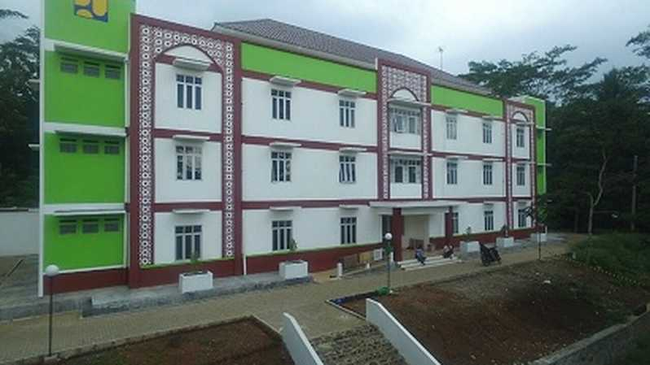
Sumber: www.investor.id

Mataram (Suara NTB) – Majelis hakim Pengadilan Tipikor pada Pengadilan Negeri Mataram memeriksa terdakwa fee proyek Rusun Satuan Non Vertikal Penyediaan Perumahan NTB, Balera. Mantan Kepala SNVT PP NTB ini mengaku menerima uang dari rekanan proyek. Alasan yang diakuinya untuk membiayai operasional. Setoran ke pimpinan atau rekan kerja di instansi lain tidak terungkap. Balera menjalani sidang pemeriksaan terdakwa, Selasa, 3 Maret 2020. Dia dicecar soal aliran uang yang dimintanya dari rekanan pelaksana proyek Rusun. Dimulai dari uang Rp100 juta yang disetor saksi Eman, pelaksana proyek Rusun Ponpes Al-Kahfi Moyo, Sumbawa. Uang sejumlah itu merupakan realisasi dari permintaan Balera kepada Eman. Balera memang tidak pernah minta langsung. Tapi permintaan itu lewat bawahannya, Heru Sujarwo, pejabat pembuat komitmen (PPK) proyek. “Awalnya saya kaget. Kebanyakan uangnya. Saya juga tidak tahu itu jumlahnya berapa,” kata Balera melalui penasihat hukumnya, Baharudin yang mendampingi di persidangan.
Balera menerima uang dari Eman di ruang kerjanya, Rabu 25 September 2019. Sore itu dia baru pulang dari sowan ke kolega. Begitu sampai kantor, Eman langsung masuk dan menyerahkan uang di atas meja. Tak lama berselang, tim penyidik Polresta Mataram masuk menggerebek Balera. Uang dalam amplop cokelat yang belakangan diketahui sejumlah Rp100 juta ikut disita. “Itu uang untuk menambah operasional saja. Untuk kegiatan Kepala Satker,” imbuhnya. Balera mengakui menerima uang itu. Meskipun begitu dia menampik bahwa dirinya yang menentukan besaran uang setoran. Bahkan, dia tidak pernah berhubungan langsung dengan Eman. Melainkan melalui Heru. “Tidak pernah minta langsung,” ucapnya. Demikian juga dengan dakwaan yang menyebut dirinya menerima duit dari rekanan lain. Saksi Heru sebelumnya mengatakan ada setoran Rp 50 juta dari Effendi, kontraktor PT Performa Trans Utama yang mengerjakan Rusun NTB 3 Ponpes Al-Madinah Bolo, Kabupaten Bima. Juga, penerimaan sebesar Rp100 juta dari Daeng, kontraktor CV Cinta Bahagia yang merupakan pelaksana proyek Rusun NTB 1 Ponpes Ulil Albab Montong Gading, Lombok Timur. “Saya tidak pernah mengatakan kepada siapa saja,” kata Balera singkat. Baharudin menambahkan, kliennya itu mengaku menyesal menerima uang tersebut. “Tidak pernah tentukan berapa persen fee. Memang saksinya sendiri yang mau bawa segitu,” kata Bahar.
Sebelumnya, Balera didakwa meminta duit kepada kontraktor proyek Rusun Ponpes Al-Kahfi Sumbawa sebesar Rp100 juta. Duit itu bagian dari fee proyek. Terdakwa Balera meminta pelaksana pekerjaan memberikan uang fee atau uang administrasi. Fee diatur sebesar 5 persen dari nilai proyek. Pada tahun 2019, SNVT PP NTB mempunyai tiga paket proyek Rusun di NTB Diantaranya Rusun NTB 1 Ponpes Ulil Albab Montong Gading, Lombok Timur senilai Rp3,48 miliar yang dikerjakan CV Cinta Bahagia. Proyek Rusun NTB 3 Ponpes Al-Madinah Bolo, Kabupaten Bima senilai Rp2,35 miliar yang dikerjakan PT Performa Trans Utama. Serta proyek Rusun Ponpes Modern Al-Kahfi, Moyo Hulu, Kabupaten Sumbawa yang dikerjakan CV Jangkar Utama dengan nilai kontrak Rp3,47 miliar. (why)

Sumber Berita:
https://www.suarantb.com/hukum.dan.kriminal/2020/289927/Kasus.Proyek.Rusun.SNVT.PP.NTB,Fee.Jadi.Tambahan.Biaya.Operasional/. Diakses pada tanggal 4 Maret 2020.

Catatan Berita:
Berdasarkan UU Nomor 31 Tahun 1999 sebagaimana telah diubah dengan UU Nomor 20 Tahun 2001 tentang Perubahan atas UU Nomor 31 Tahun1999 tentang Pemberantasan Tindak Pidana Korupsi Dalam BAB II Mengenai Tindak Pidana Korupsi Pasal 2 sampai dengan pasal 20 telah mengatur tentang konstruksi hukum dan sanksi atas tindak pidana korupsi, berikut pengertian dan sanksi atas tindak pindana korupsi berdasarkan UU:
- Pasal 2 menyatakan “bahwa Setiap orang yang secara melawan hukum melakukan perbuatan memperkaya diri sendiri atau orang lain atau suatu korporasi yang dapat merugikan keuangan negara atau perekonomian negara, dipidana penjara dengan penjara seumur hidup atau pidana penjara paling singkat 4 (empat) tahun dan paling lama 20 (dua puluh) tahun dan denda paling sedikit Rp.200.000.000,00 (dua ratus juta rupiah) dan paling banyak Rp. 1.000.000.000,00 (satu milyar rupiah);
- Dalam pasal 3 menyatakan bahwa “Setiap orang yang dengan tujuan menguntungkan diri sendiri atau orang lain atau suatu korporasi, menyalahgunakan kewenangan, kesempatan atau sarana yang ada padanya karena jabatan atau kedudukan yang dapat merugikan keuangan negara atau perekonomian negara, dipidana dengan pidana penjara seumur hidup atau pidana penjara paling singkat 1 (satu) tahun dan paling lama 20 (dua puluh) tahun dan atau denda paling sedikit Rp. 50.000.000,00 (lima puluh juta rupiah) dan paling banyak Rp. 1.000.000.000,00 (satu milyar rupiah);
- Untuk ketentuan sanksi atas tindak pidana korupsi selain hukuman penjara pelaku tindak pidana akan dikenakan sanksi denda sesuai dengan putusa pengadilan, ketentua sanksi dan jumlah denda yang dikenakan pada tindak pidana korupsi diatur dalam pasal 5 s.d pas 12 UU Nomor 31 Tahun 1999 berikut dengan perubahnnya.

